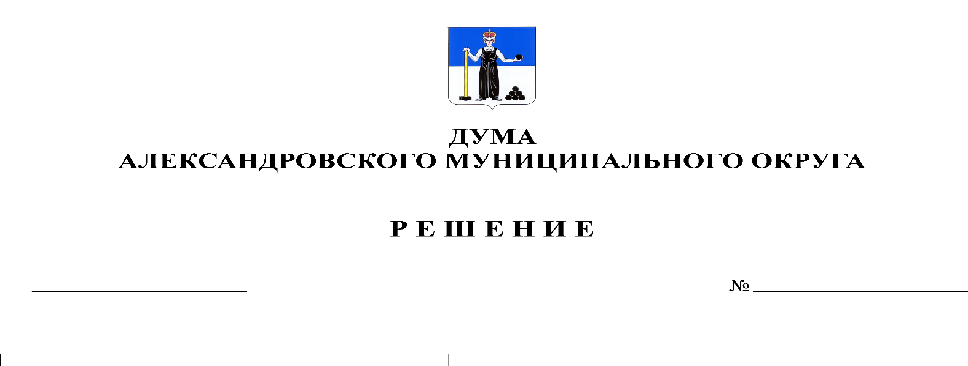
О назначении публичных слушаний по проекту решения Думы Александровского муниципального округа «Об утверждении отчета об исполнении бюджета Александровского городского поселения за 2019 год»

180
27.05.2021

В соответствии с подпунктом 2 части 3 статьей 28 Федерального Закона от 06.10.2003 № 131-ФЗ «Об общих принципах организации местного самоуправления в Российской Федерации», статьей 44 Устава Александровского муниципального округа Пермского края, статьей 45 Положения о бюджетном процессе в Александровском муниципальном округе, принятого решением Думы Александровского муниципального округа от 26.03.2020 № 88, Положением о публичных слушаниях в Александровском муниципальном округе, утвержденном решением Думы Александровского муниципального округа от 16.10.2019 № 13, Дума Александровского муниципального округа
решает:
1. Назначить публичные слушания по проекту решения Думы Александровского муниципального округа «Об утверждении отчета об исполнении бюджета Александровского городского поселения за 2019 год» на 11.06.2021 г. в 17 час. 00 мин. по адресу: 618320, г. Александровск, ул. Ленина, 20 «а», актовый зал администрации Александровского муниципального округа.
2. Утвердить состав организационного комитета по подготовке и проведению публичных слушаний в следующем составе:
- Пасынкова Татьяна Владимировна – председатель Контрольной счетной палаты Александровского муниципального округа;
- Плотников Олег Валентинович - депутат Думы Александровского муниципального округа;
- Сабирзянова Валентина Ксенофонтовна – начальник отдела жилищно-коммунального хозяйства администрации округа.
3. Опубликовать настоящее решение и прилагаемый проект решения Думы Александровского муниципального округа «Об утверждении отчета об исполнении бюджета Александровского городского поселения за 2019 год» в газете «Боевой путь» и разместить на официальном сайте органов местного самоуправления Александровского муниципального района Пермского края www.aleksraion.ru.
4. В период с момента опубликования настоящего решения и до 17 час. 00 мин. 14.06.2021 г. в целях учета мнения населения по проекту решения Думы Александровского муниципального округа «Об утверждении отчета об исполнении бюджета Александровского городского поселения за 2019 год» в здании администрации округа по адресу: 618320, г. Александровск, ул. Ленина, 20 «а» в кабинете № 28 принимаются письменные предложения по вопросу утверждения отчета.

Председатель Думы
Александровского муниципального округа Л.Н. Белецкая

